**Investigación Lab15**

Investiga los siguientes aspectos de los siguientes manejadores de base de datos relacionales (Oracle, SQL Server, MySql y un DBMS NO relacional)   
  
- Requerimientos Generales de Hardware   
- Ambientes o plataformas en las que pueden operar.   
- Costos de implementación y mantenimiento.   
- Ventajas y desventajas de su uso.   
- Porcentaje del mercado que controlan

**Oracle:** Las últimas versiones de Oracle han sido certificadas para poder trabajar bajo **GNU/Linux.**

Es multiplataforma:

* AIX
* HP-UX
* Linux
* OS X
* Solaris
* Windows
* z/OS

**Ventajas:**

* Oracle es el motor de base de datos objeto-relacional más usado a nivel mundial.
* Puede ejecutarse en todas las plataformas, desde una Pc hasta un supercomputador.
* Oracle soporta todas las funciones que se esperan de un servidor "serio": un lenguaje de diseño de bases de datos muy completo (PL/SQL) que permite implementar diseños "activos", con triggers y procedimientos almacenados, con una integridad referencial declarativa bastante potente.
* Permite el uso de particiones para la mejora de la eficiencia, de replicación e incluso ciertas versiones admiten la administración de bases de datos distribuidas.
* El software del servidor puede ejecutarse en multitud de sistemas operativos.
* Existe incluso una versión personal para Windows 9x, lo cual es un punto a favor para los desarrolladores que se llevan trabajo a casa.
* Oracle es la base de datos con más orientación hacía INTERNET.

**Desventajas:**

* El mayor inconveniente de Oracle es quizás su precio. Incluso las licencias de Personal Oracle son excesivamente caras, en mi opinión. Otro problema es la necesidad de ajustes. Un error frecuente consiste en pensar que basta instalar el Oracle en un servidor y enchufar directamente las aplicaciones clientes. Un Oracle mal configurado puede ser desesperantemente lento.
* También es elevado el coste de la información, y sólo últimamente han comenzado a aparecer buenos libros sobre asuntos técnicos distintos de la simple instalación y administración.

**MySql:**

Es multiplataforma:

* FreeBSD
* Linux
* OS X
* Solaris
* Windows

**Ventajas:**

* MySQL software es Open Source
* Velocidad al realizar las operaciones, lo que le hace uno de los gestores con mejor rendimiento.
* Bajo costo en requerimientos para la elaboración de bases de datos, ya que debido a su bajo consumo puede ser ejecutado en una máquina con escasos recursos sin ningún problema.
* Facilidad de configuración e instalación.
* Soporta gran variedad de Sistemas Operativos
* Baja probabilidad de corromper datos, incluso si los errores no se producen en el propio gestor, sino en el sistema en el que está.

**Desventajas:**

* Un gran porcentaje de las utilidades de MySQL no están documentadas.
* No es intuitivo, como otros programas (ACCESS).

**¿Qué diferencias hay entre MYSQL y Oracle?**

* MySQL se instala a partir de sus rpm resultando realmente sencillo. El proceso de instalación crea las bases de datos necesarias para funcionar. MySQL le acompaña suficiente documentación de calidad.
* Oracle resulta muy difícil de instalar. No dispone de un fichero rpm de instalación. Incorpora documentación para poder ejecutar el instalador. Se trata de un rudimentario asistente que realiza preguntas al usuario o administrador y presenta una lista de componentes a elegir.

**SQL Server:** SQL Server ha estado tradicionalmente disponible solo para sistemas operativos Windows de Microsoft, pero desde 2016 está disponible para GNU/Linux,​ y a partir de 2017 para Docker también.

Es multiplataforma:

* Linux
* Windows

**Ventajas:**

* + - Soporte de transacciones.
    - Escalabilidad, estabilidad y seguridad.
    - Soporta procedimientos almacenados.
    - Incluye también un potente entorno gráfico de administración, que Permite el uso de comandos DDL y DML gráficamente.

**Desventajas:**

* Desde la versión de SQL Server 2012 las consultas escritas en T-SQL no son retrocompatible con la versión de SQL Server 2008 o anteriores.
* En versiones de 32 bits, SQL Server usa Address Windowing Extension (AWE) para hacer el direccionamiento por encima de 4 GB. Esto le impide usar la administración dinámica de memoria, y sólo le permite alojar un máximo de 64 GB de memoria compartida. Esta limitación es exclusiva de sistemas operativos 32 bits; en sistemas operativos 64 bits, la memoria máxima que se puede direccionar en Edición Estándar es 64 Gb y en Edición Enterprise 4Tb

**Tabla de tendencias de Oracle, MySQL, SQL Server**

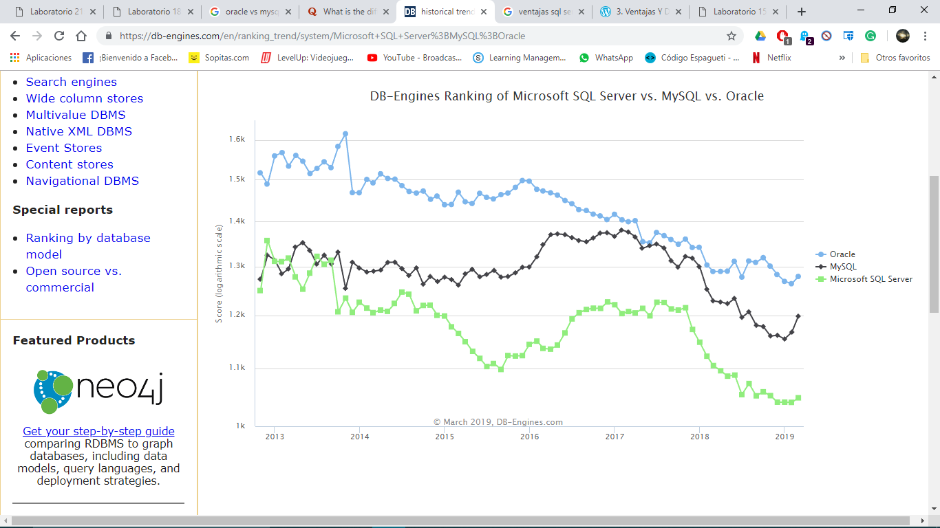

(Engines, 2019)

# References

Daniel. (2012, Mayo 21). *Mysqldaniel*. Retrieved from Ventajas y Desventajas: https://mysqldaniel.wordpress.com/ventajas-y-desventajas/

Engines, D. (2019, March 20). *db-engines.com*. Retrieved from DB-Engines Ranking - Trend of Microsoft SQL Server vs. MySQL vs. Oracle Popularity: https://db-engines.com/en/ranking_trend/system/Microsoft+SQL+Server%3BMySQL%3BOracle

Francisco. (2010, marzo 24). *OracleDBMS*. Retrieved from Ventajas y desventajas: http://oraclebddepn.blogspot.com/2013/05/ventajas-y-desventajas.html